Муниципальное общеобразовательное учреждение
Средняя общеобразовательная школа и
Дом Детского Творчества
пос. Новопавловка

Экологический проект
Влияние мусора на экологию поселка.

Авторы:
Вялкова Елена Геннадьевна,
учитель начальных классов
Белозерова Марина Геннадьевна,
Педагог дополнительного
образования
Дома детского творчества,
учащиеся 3 – а класса, кружковцы.

пос. Новопавловка, 2013 год
Содержание.
l.Введение………………………………………………………………………………………...3
ll. Основная часть.
2.1.Отходы, как основной источник загрязнения……………………………………...7
2.2.Пути решения проблемы.……………………………………………………………8
2.3. Анализ мусора, встречаемого на территории пос. Новопавловка……………..10
2.4. Социологический опрос «От кого зависит чистота нашего поселка» …………12 lll. Заключение…………………………………………………………………………………..14
Vl.Список используемой литературы………………………………………………………….16
V.Приложения…………………………………………………………………………………..17

l.Введение.
Одной из самых негативных сторон жизни нашего поселка является мусорная свалка. Особенно такая, как у нас.
Чем опасны свалки мусора в районе жилых домов?
Гниющие отходы – это среда развития болезнетворных различных организмов. Проволока, обрезки труб, досок, осколки стекла могут стать причиной травмы. Отходы пищи привлекают ворон и бродячих животных – разносчиков инфекций, но можно встретить несколько коров, которые пришли покушать «вкусненького». Ни в коем случае нельзя сжигать свалки, ведь при горении пластмассы выделяется много ядовитых веществ. А мы круглый год дышим этим дымом . Поэтому бытовой мусор следует подвергать захоронению.
Замечательно, если рядом есть река или озеро. Ведь человек издавна селился по берегам рек, ближе к воде. Вода – это жизнь. Но судьба рек иногда печальна. Они мельчаю, заболачиваются, забрасываются мусором. Кроме загубленных жизней в самих водоёмах, такие места становятся опасными. Во-первых, в стоячей воде развиваются личинки комаров, которые являются переносчиками малярии. Во-вторых, сухой камыш в жаркие дни может загореться, что приведёт к пожарам.
Сжигать камыш нельзя, так как камыш, растущий вдоль дорог, насыщен ядовитыми веществами, при его сжигании они попадают в воздух.
Большую роль в том, что количество мусора и несанкционированных свалок в поселке постоянно увеличивается, играет экологическая безграмотность населения.
У себя, на приусадебном участке весь мусор, который нужно бы выбросить, а некуда, нужно поделить на 5 частей:
1.Мусор, который нужно сжечь. Сжигать мусор, отметим вообще только в частном секторе - для этого существуют схемы специальных печей.
2.Мусор, который сгодится для компоста – пищевые отходы и подобные им. Не рекомендуется использовать для этих целей ламинированную бумагу с напечатанным на ней текстом – для печати могут использоваться свинцовые краски.
3.То, что нельзя сжечь или превратить в компост, часто можно захоронить: закопать в землю рядом с фундаментом дачного домика, вдоль заборов, около заборов, по тропинкам. Стоит закапывать в землю стекло, жестяные банки – таким образом, получается дренаж.
4.В результате остаются «опасные» отходы, которые нельзя ни сжечь, ни закопать, ни отправить в компост: люминесцентные лампы, батарейки. Чаще всего эти отходы составляют не больше 10% от общего объема мусора.
5.Этим пунктом можно отдельно выделить пластик: у пластика существует столько видов, что люди, не имеющие глубоких экологических познаний, с трудом смогут или вообще не смогут разобраться, какие из видов можно закапывать в землю, а какие нельзя – при длительном хранении некоторые виды пластика начинают выделять ядовитые вещества. В этом случае помогут экологи – растолкуют знаки на этикетках, по которым и определяется вид пластика.
В Сибири существуют научные разработки по рациональному использованию бытового мусора. Например, в Иркутске разработан сбор бактерий, с помощью которых компост образуется значительно быстрее. Из ТБО (твердых бытовых отходов) изготавливаются строительные материалы. А в Барнауле производят черепицу из мусора , не уступающую по качеству обычной, а по цене – значительно более дешевую. Все эти технологии можно внедрить быстро и недорого – уверены экологи.
Могут ли жители добиться установки мусорного контейнера на их улицах? Куда отвезти старую развалившуюся машину или холодильник? Как собрать людей на субботник ? Почему в борьбе с «мусорной» проблемой не применяются новейшие разработки ученых?
И ещё одна сельская беда связана с нашими «братьями меньшими» - домашними животными. Все знают как много бродячих собак и кошек. Бродячие животные очень опасны, ведь они могут заразить людей различными заболеваниями, в том числе и смертельными (бешенство). Особенно беззащитны дети, они любят гладить и ласкать животных. Одичавшие собаки могут испугать, покусать человека. Поэтому люди должны хорошо подумать, прежде чем взять на воспитание животное: хватит ли им терпения и средств содержать и воспитать его. Кроме того, хозяева домашнего животного должны выгуливать своих питомцев в специальных местах, так как бесконтрольные выгул собак опасен для окружающей среды. Собаки часто посещают свалки, а эти места заражены гельминтами (глистами).
У нас в поселке тоже есть место для отходов – свалка. Сейчас, когда у населения за зимний период накопилось много отходов их некуда вывозить, т. к. подъезда к свалке нет. Весь мусор выбрасывается прямо на дорогу около свалки. Местная власть часто проезжает мимо этого безобразия (рядом федеральная трасса) – никаких мер не принимается. Есть место для ТБО – и нет его!
Все вышесказанное послужило в выборе темы проекта, потому что на наш взгляд, это является главной проблемой современности.
Цель: изучить влияние мусора на чистоту и экологию поселка.
Задачи:
1.Изучить литературу по данной теме.
2.Определить места для разведки и провести разведку на местности,
оформить карты – схемы.
3. Узнать мнение населения об экологической ситуации в поселке
4.Распространить природоохранные листовки и аншлаги, оформить жалобную книгу, организовать выставки поделок из бросового материала.
5. Провести акции по уборке территории.
Объект исследования: литературные источники, собственные исследования.
Предмет исследования: свалки бытовых отходов.
Гипотеза: если мы узнаем о вреде несанкционированных свалок на экологию поселка, расскажем населению, то снижение мусора приведет к улучшению экологии поселка.
Сроки выполнения проекта: с марта по октябрь 2013 г.
Этапы выполнения:
1.Подготовительный.
Выбор темы проекта, формулирование проблемы, цели, задач, составление плана работы, изучение литературы, разработка заданий группам.
2. Практический.
3. Защита выполненных заданий.
Оформление проекта.
4. Итоги работы.
Награждение лучших ребят, благодарность родителям.
5. Анализ работы.
Методы исследования: анкетирование, разведка, наблюдение, анализ, обобщение.
Теоретическая и практическая значимость данной работы:
Результаты работы могут использоваться для экологического воспитания детей и взрослых, а также администрации городского поселения «Новопавловское».

ll.Основная часть.
2.1Отходы, как основной источник загрязнения.
Ежедневно образуется огромное количество бытовых отходов. Появляются неорганизованные свалки. Облик поселка меняется: появляются страшные шрамы на его лице.
Чем опасны свалки мусора в районе жилых домов?
Неорганизованные свалки различных бытовых отходов это экологическая опасность загрязнения почвы, воздуха, воды, а значит прямая угроза здоровью населения.
Гниющие отходы – это среда развития болезнетворных различных организмов. Отходы пищи привлекают ворон и бродячих животных – разносчиков инфекций, но можно встретить и несколько коров, которые пришли покушать «вкусненького». Проволока, обрезки труб, досок, осколки стекла могут стать причиной травмы.
Реки и озера мельчают, заболачиваются, забрасываются мусором. Кроме загубленных жизней в самих водоёмах, такие места становятся опасными для человека. Во-первых, в стоячей воде развиваются личинки комаров, которые являются переносчиками малярии. Во-вторых, сухой камыш в жаркие дни может загореться, что приведёт к пожарам.
При сжигании мусора выделяется много ядовитых веществ, и мы круглый год дышим этим дымом.
Откуда берется мусор? Что можно сделать, чтобы мусора стало меньше?
Как решить проблему с мусором?
Могут ли жители добиться установки мусорного контейнера на их улицах? Куда отвезти старую развалившуюся машину или холодильник? Как собрать людей на субботник? Почему в борьбе с «мусорной» проблемой не применяются новейшие разработки ученых?

2.2. Пути решения проблемы
Бытовой мусор следует подвергать захоронению. Санкционированная свалка должна обслуживаться какой-нибудь организацией, например ЖКХ или частным лицом и наказывать за нарушения правил её использования.
У себя, на приусадебном участке весь мусор, который нужно бы выбросить, а некуда, нужно поделить на 5 частей:
1.Мусор, который нужно сжечь. Сжигать мусор, отметим вообще только в частном секторе - для этого существуют схемы специальных печей.
2.Мусор, который сгодится для компоста – пищевые отходы и подобные им. Не рекомендуется использовать для этих целей ламинированную бумагу с напечатанным на ней текстом – для печати могут использоваться свинцовые краски.
3.То, что нельзя сжечь или превратить в компост, часто можно захоронить: закопать в землю рядом с фундаментом своего дома, вдоль заборов, около заборов, по тропинкам. Стоит закапывать в землю стекло, жестяные банки – таким образом, получается дренаж.
4.В результате остаются «опасные» отходы, которые нельзя ни сжечь, ни закопать, ни отправить в компост: люминесцентные лампы,батарейки. Чаще всего эти отходы составляют не больше 10% от общего объема мусора.
5.Этим пунктом можно отдельно выделить пластик: у пластика существует столько видов, что люди, не имеющие глубоких экологических познаний, с трудом смогут или вообще не смогут разобраться, какие из видов можно закапывать в землю, а какие нельзя – при длительном хранении некоторые виды пластика начинают выделять ядовитые вещества. В этом случае помогут экологи – растолкуют знаки на этикетках, по которым и определяется вид пластика.
В Сибири существуют научные разработки по рациональному использованию бытового мусора. Например, в Иркутске разработан сбор бактерий, с помощью которых компост образуется значительно быстрее. Из ТБО (твердых бытовых отходов) изготавливаются строительные материалы.
- В г. Барнауле производят черепицу из мусора, не уступающую по качеству обычной, а по цене – значительно более дешевую.
- Интересный способ вторичного использования банок из под пива и лимонада нашёл житель г. Асино. Он разрезает банки и оформляет ими наружные стены своего дома , ограды.
Все эти технологии можно внедрить быстро и недорого – уверены экологи.
Выводы:
1.Решить проблему с обслуживанием санкционированной свалкой.
2. Провести разъяснительную работу среди учащихся школы, населения о вреде свалок и вариантах использования вторичного сырья.

2.3.Анализ мусора, встречаемого на территории пос. Новопавловка
«Природа не храм, а мастерская, и человек в ней работник», - говорил тургеневский герой. Долгое время свои отношения с природой человек выстраивал по этому принципу. Результат такого подхода сегодня очевиден. Все понимают, что любимый поселок – это поселок которым можно гордиться, за который нужно бороться, в котором можно отдыхать и работать!
Для составления представления о том, какого мусора и где больше всего мы провели разведку всем классом и группами. Каждая группа получила задание пройти свой микрорайон, отметить на карте-схеме несанкционированные свалки и лучшие усадьбы, состав мусора.
Проведена разведка по улицам Гагарина, Ленинградской, Набережной, Лесной, в лесную зону ул. Таежная и въезд в поселок, где находится санкционированная свалка.
Вместе с родителями и педагогами ежегодно осенью проводится акция «Помоги реке», уборка парка по улице Декабристов, где мы собираем в мешки мусор вдоль речки Боронка и реки Хилок.
Анализируя полученные карты – схемы (приложение №1) и собранный мусор в мешки, мы пришли к выводам, что мусор встречается один и тот же на всех указанных участках. Чаще всего это упаковочный материал. Бутылки и банки стеклянные, пластиковые, металлические, полиэтиленовые мешки, пакеты, коробки картонные, иногда очистки картофельные, трава сорная, тряпки.
Убирая места отдыха в районе р. Боронки встречаются бутылки и банки из разного материала, одноразовая посуда, упаковочная тара. Часто стеклянные бутылки разбиты на мелкие осколки, которые брошены на берегу или в воде. Много кострищ.
По окончании акций были развешаны на стендах по поселку самодельные плакаты, призывающие не бросать мусор, где попало (приложение № 2). Оформлены жалобные книги (приложение № 3), письмо в Администрацию пос. Новопавловка с предложениями по борьбе с мусором. Во внеурочное время организовали мастерскую по изготовлению поделок из бросового материала. Приняли участие в муниципальном конкурсе «Из вторичного сырья», где заняли 1 и 3 место (приложение № 4). Провели мероприятие «Спасите землю», «Будь природе другом» с последующей выставкой рисунков и заметками в газете «Всему наперекор» (приложение №5).
Вывод:
1.Весь собранный мусор в местах отдыха относится к категории бытового и его появление зависит от экологической культуры человека.
2.Нет урн в парке, на стадионе, т.е. в местах массового пребывания людей.
3.Есть место для ТБО – санкционированная поселковая свалка. К сожалению, некоторые несознательные жители поселка выбрасывают мусор на проезжую часть дороги на свалку, тем самым перекрывают дорогу и остальным жителям остается тоже вывозить мусор на дорогу, в лес. Есть место для ТБО – и нет его!
Уборка парка.
Мы собирали мусор много общались на тему того, почему нет урн в столь посещаемом месте, почему нет должной уборки данной территории властями этого парка, почему нет мусорящие местные жители не штрафуются за созданные ими свалки. Было предложено поступить радикально и вернуть под покровом ночи людям из местных домов их же мусор под дверь. Но мы лучше их.
Когда уборка была окончена, на более людных местах (На входах в парк и на детских садах, магазинах) были развешаны самодельные плакаты призывающие не бросать мусор где попало. И после этого были подведены итог акции. Были приняты и новые идеи:собирать мусор раздельно на переработку , делать объявления для местных жителей чтобы привить им ответственность за место их отдыха, подать заявку администрации парка по вопросу урн и о штрафовании недобросовестных местных жителей. Все идеи будут учтены в последующих акциях.
В конце хотелось бы поблагодарить детей пришедших на акцию - без вас ничего этого не было. Была очень дружественная и приятная атмосфера, что несомненно радовало и придавало сил. И конечно же большая отдача детей: с таким рвением мы могли бы убрать весь поселок. Итогом акции стали 6 мешков и 3 пакета мусора, который на следующий день пообещали увезти на школьной машине.

2.4.Социологический опрос «От кого зависит чистота нашего поселка»
«Природа не храм, а мастерская, и человек в ней работник», - говорил тургеневский герой. Долгое время свои отношения с природой человек выстраивал по этому принципу. Результат такого подхода сегодня очевиден. Все понимают, что любимый поселок – это поселок которым можно гордиться, за который нужно бороться, в котором можно отдыхать и работать!
Но что же нужно для этого? Всего лишь заботиться о своём поселке, о его чистоте в первую очередь. Изучив всё о ТБО, меня заинтересовал такой вопрос: что думают наши жители о проблемах накопления твёрдых бытовых отходов.
Мы провели опрос среди учащихся начальной школы и их родителей (приложение № 6).
В опросе участвовало 35 человек.
Из анализа анкет можно сделать следующие выводы:
1) 98 % населения нашего поселка считают, что он замусорен.
2) Все 100% населения считают, что замусоривание влияет на красоту нашего поселка.
3) 90% опрошенных принимают участие в улучшении санитарного состояния своего поселка.
4) В вопросе о наиболее замусоренных местах нашего поселка молодые жители считают, что больше всего замусорены улицы (63%), а меньше всего – школьные территории (0%). Жители пенсионного возраста считают наиболее замусоренными зоны отдыха – пляжи, леса.(30%)
5) 33% считают молодёжь загрязнителем общественных мест. Самые культурное население – это дошкольники (6%)
6) Как выяснилось, молодое поколение может, не задумываясь, выбросить в общественном месте обёртку от жевательной резинки (35%) или шкурки от фруктов (40%) или пустую банку из-под пива, сока, воды (25%). Преимущественно население в возрасте с 31-50, старше 50 не выбросили бы вообще ничего (33%). А так же считают наиболее замусоренными местами улицы, территории около магазинов.
7) Большинство жителей считают, что проблема состоит в низком уровне культуры населения. В этом вопросе мнение всех социальных категорий схожи.
Выводы:
1.В поселке мало внимания уделяется проблеме замусоривания.
2.Низкая экологическая культура населения.
3.Выяснили, как мы можем сами помочь в решении этой проблемы.
Заключение.
Итак, мы рассмотрели лишь один источник экологической опасности в поселке – свалку БТО. Выяснили, как мы можем сами помочь в решении этой проблемы.
Как же можно помочь нашему дому – родному посёлку? Жители могут сами бороться со свалками мусора, убирать свои улицы, добиться установки контейнеров, ящиков.
В школе был объявлен конкурс «Бытовым отходам вторую жизнь» принимались любые работы, поделки из отходов.
С нашей работой мы познакомили не только учащихся нашей школы, но и наших родителей, педагогов, учителей.
И в заключении мы хотим сказать:
Пора бы человечеству понять,
Богатство у Природы отбирая,
Что Землю нужно тоже охранять:
Она, как мы, такая же – живая!
Вопрос об охране окружающей среды касается каждого человека. Люди должны помнить – доже в условиях научно – технического прогресса - человек – это часть природы. И оберегая природу, человек сохраняет своё здоровье и здоровье своих настоящих и будущих детей.
Мы предлагаем варианты уменьшения отходов, для сохранения экологии нашего поселка.
1. Мы думаем, надо отказаться от ненужного потребления. Вместо одноразовых предметов пользоваться более долговечной, ремонтировать старые, но пригодные вещи.
2. Возобновить вторичную переработку сырья. Например, перерабатывать бумагу, стекло, металл. Это позволит сократить потребление энергии, древесины и других природных материалов.
3. Пищевые и садовые отходы – готовить компост - отличное органическое удобрение.
4. Из пластиковых бутылок и других отходов можно делать различные поделки, организовывать выставки работ.
5. выпустить листовки о вреде мусора.
6. провести беседы с детьми как обращаться с отходами;
7. организовать субботники по сбору мусора в местах отдыха;
8. Сделайте свой двор, улицу чистыми и зелеными как жители ул. Гагарина, Ленинградской.
9.выявить несанкционированные свалки и сообщить о них экологической службе или в администрацию поселения;
С нашей работой мы планируем познакомить не только учащихся нашей школы, но и наших родителей.

Список используемой литературы.
- Детская энциклопедия «Я познаю мир. Экология» - Минск, 1999.
- Журнал «Экология и жизнь», 2008.
- Катрин де Силеги «История мусора» М., Текст, 2011.
- Экология (энциклопедия). – М., Авента+, 2001.
- ru. wikipedia. orq, «Твердые бытовые отходы»

Приложение №1
Карта - схема

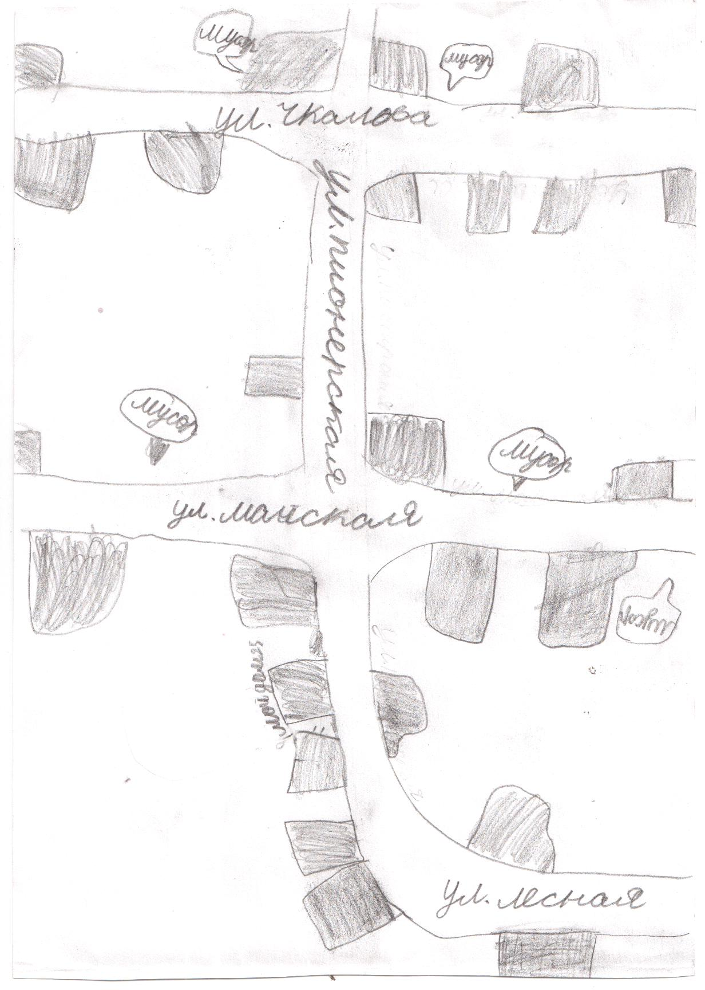

Приложение №2
Плакат – обращение к населению

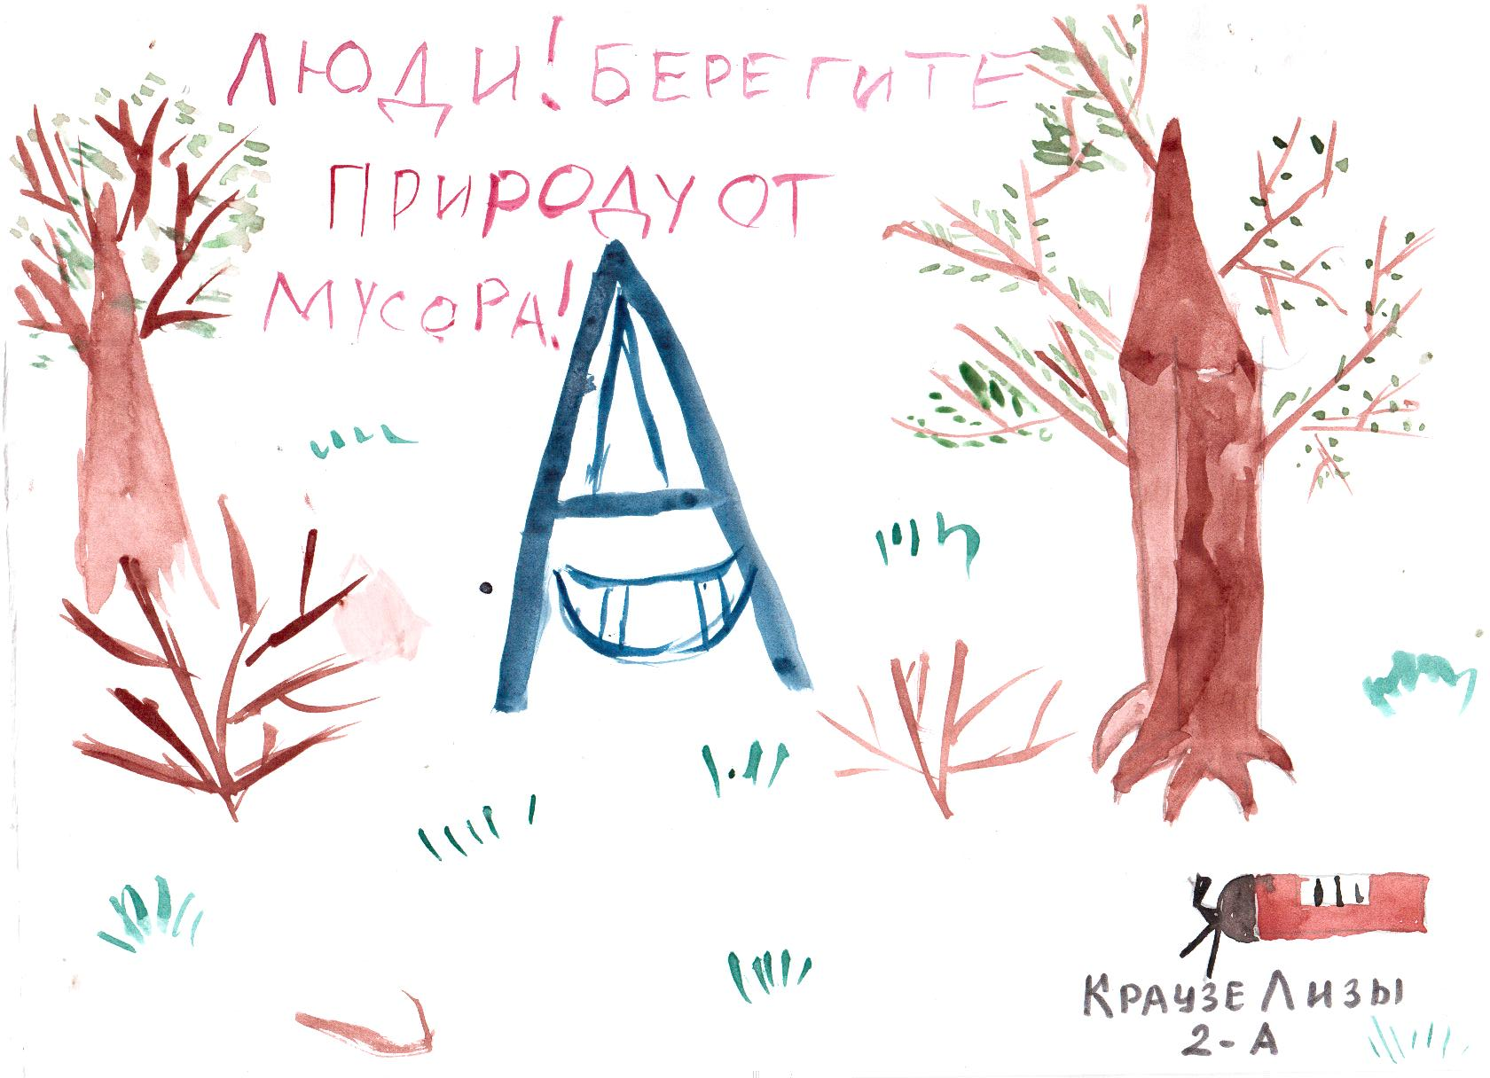

Приложение №3
Жалобная книга
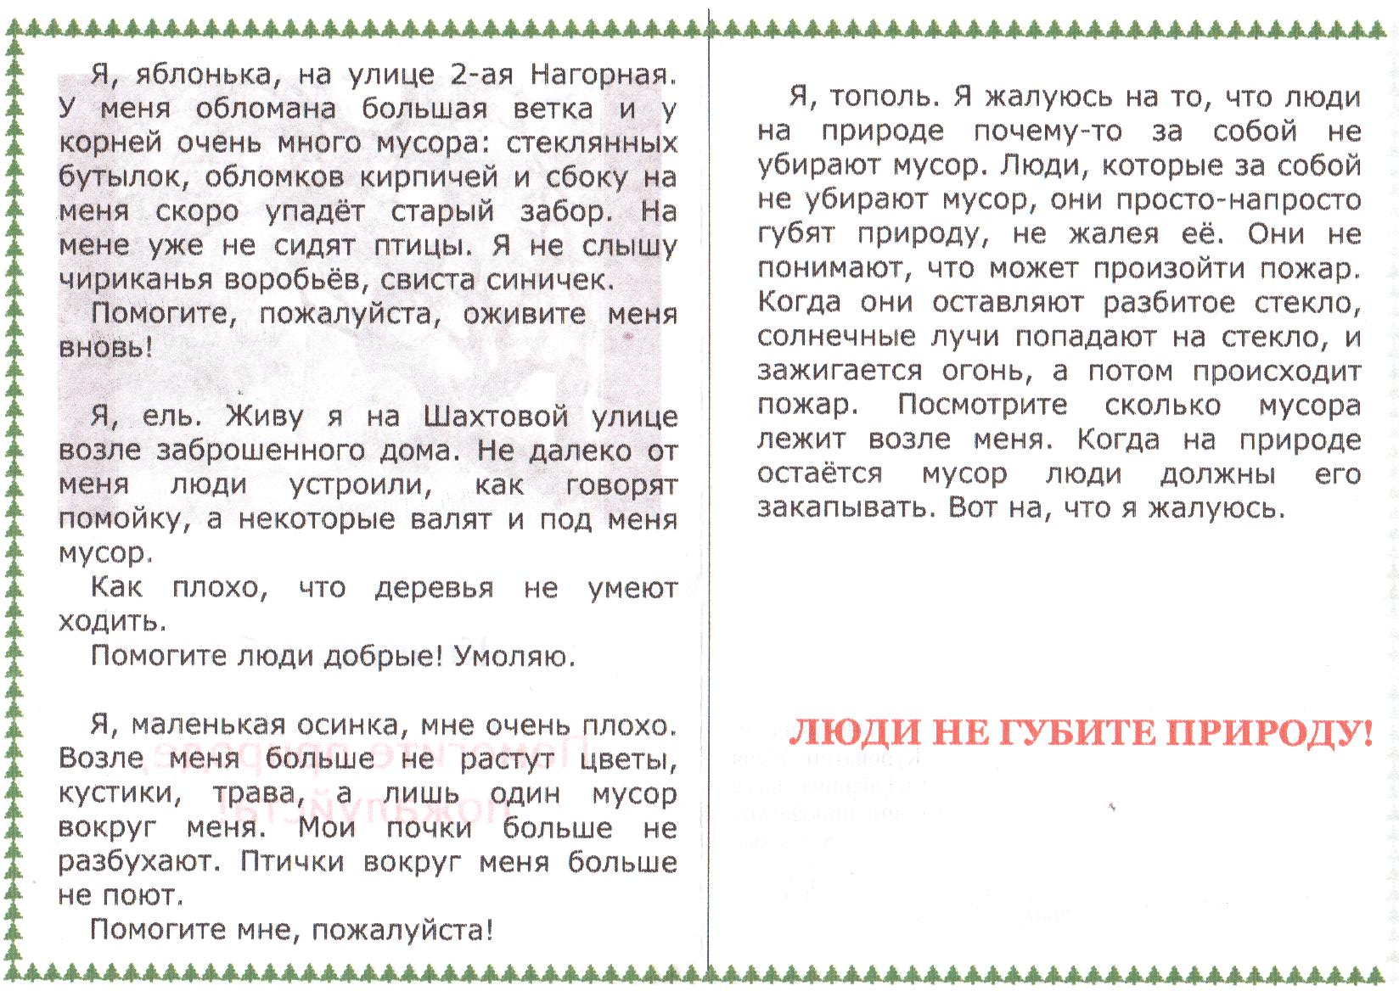

Приложение №4
Грамоты
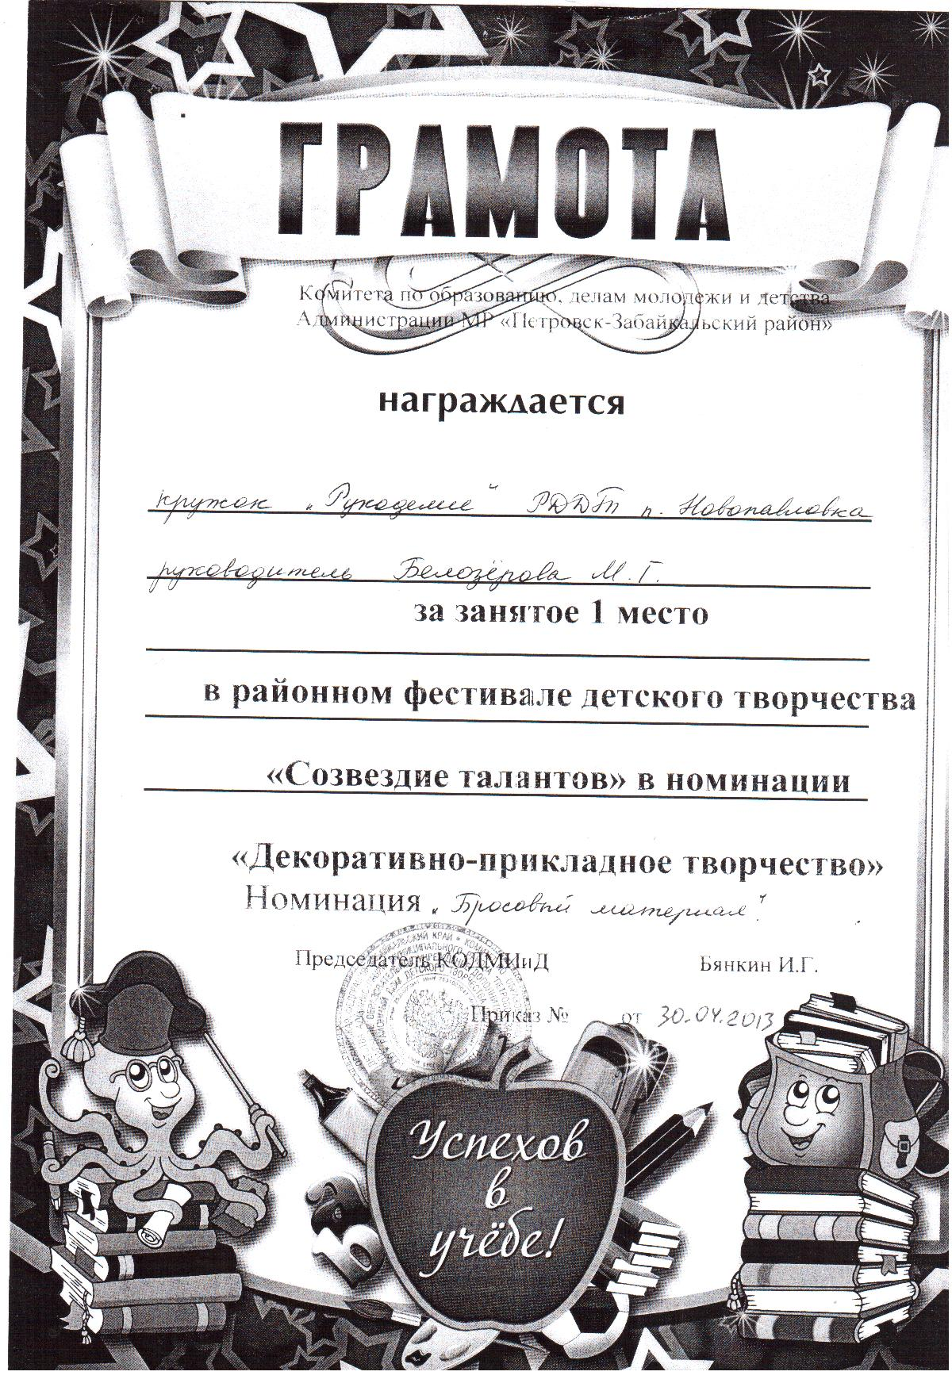

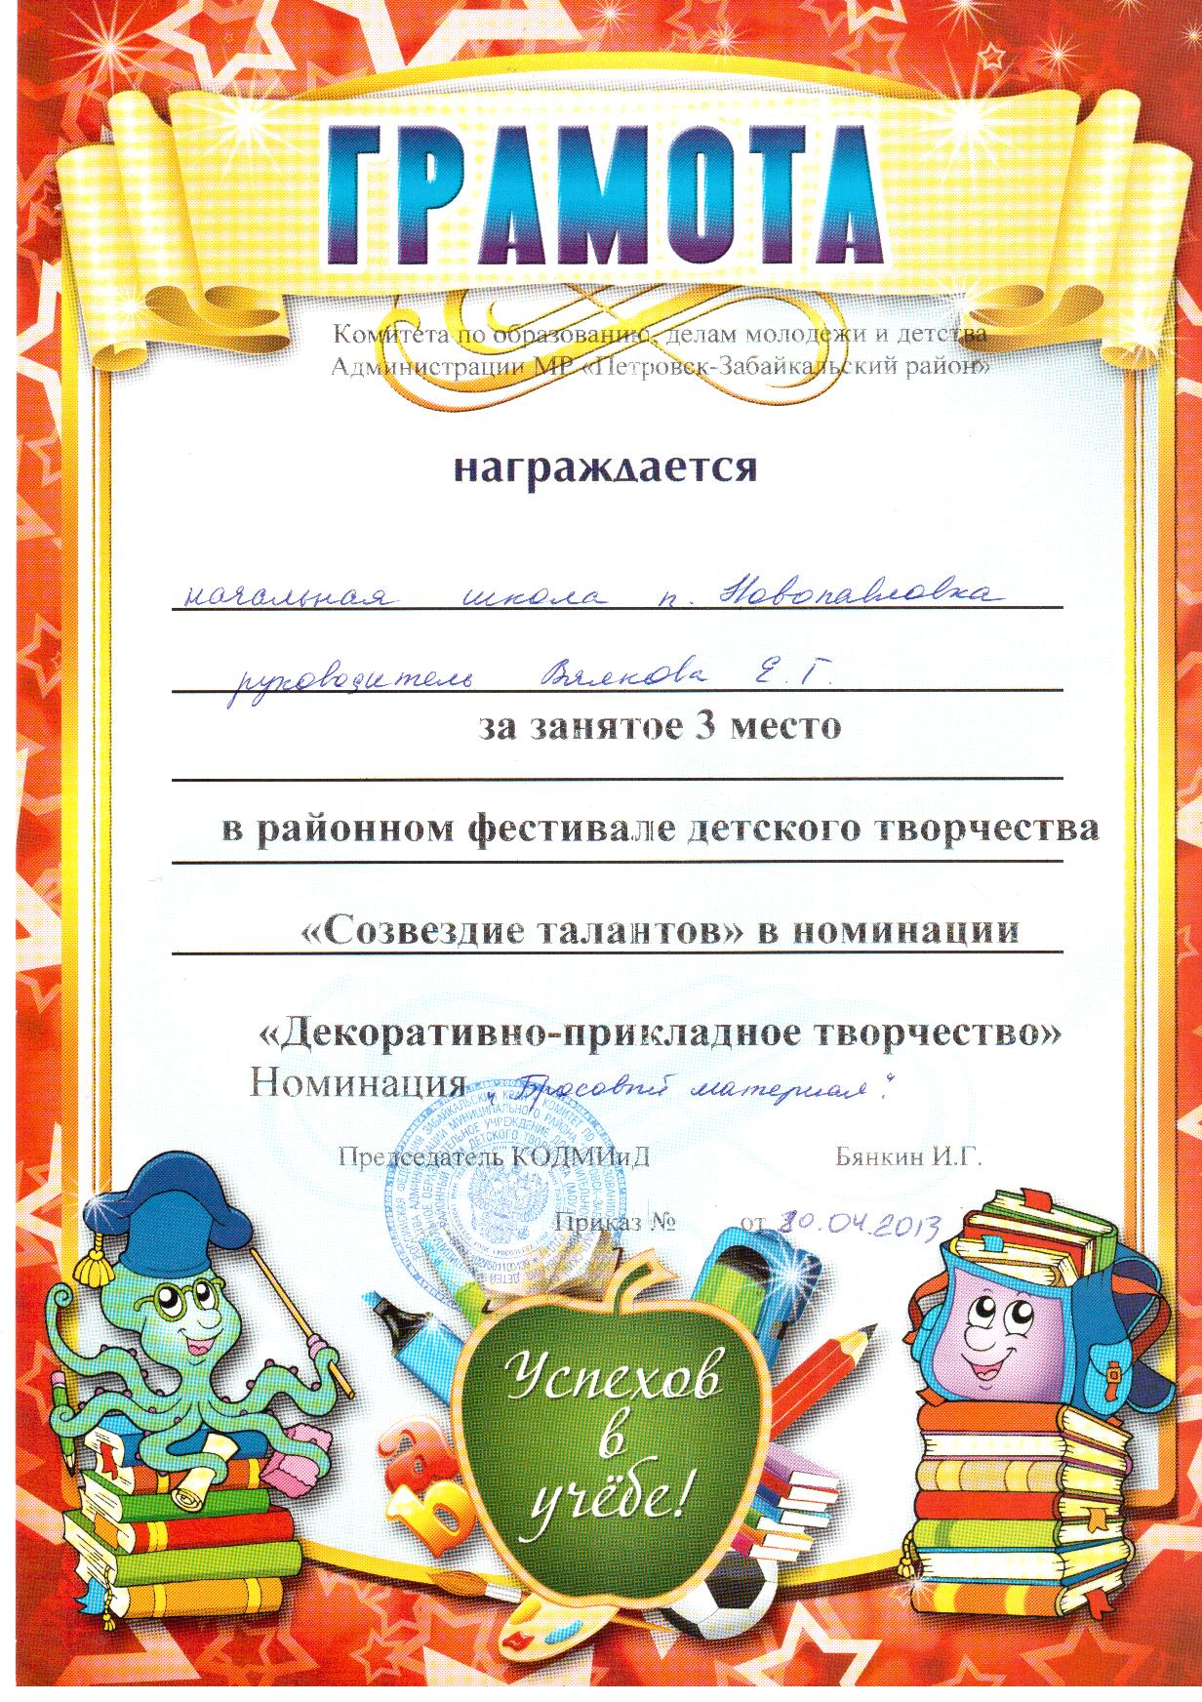

Приложение №5

Приложение № 6
Анкета
«От кого зависит чистота нашего поселка»
Уважаемые жители нашего поселка Новопавловка! Просим Вас ответить на наши вопросы по экологической обстановке поселка Новопавловка. Ответы могут быть краткими «да» «нет» или полными.
Благодарим Вас за участие!
Как вы считаете, замусорен ли наш поселок?
Влияет ли замусоривание на красоту поселка?
Принимаете ли Вы участие в субботниках по улучшению сани.тарного состояния поселка?
Какие микрорайоны наиболее замусорены: улицы, территория школы, территории магазинов, зоны отдыха, лес?
Какие возрастные группы населения, по вашему мнению, являются основными загрязнителями территории поселка?
В чем Вы видите проблему замусоривания поселка?

